Risolvere Un problema di geometria analitica,e uno di geometria tradizionale a scelta:
- Si determini l’equazione di una parabola sapendo che è tangente alla curva nel suo punto A di ascissa 1 e si calcolino le coordinate del punto B che le due curve hanno in comune nel terzo quadrante. Si determini successivamente un punto P sull’arco AB della parabola in modo che sia massima l’area del triangolo APB.

Soluzione:

La parabola è tangente all’iperbole e quindi passa per lo stesso punto ed ha la stessa derivata per x=1.
L’iperbole passa per il punto e ha per derivata da cui . Allora
Da cui

da cui per Ruffini 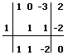
da cui

da cui da cui x=2. 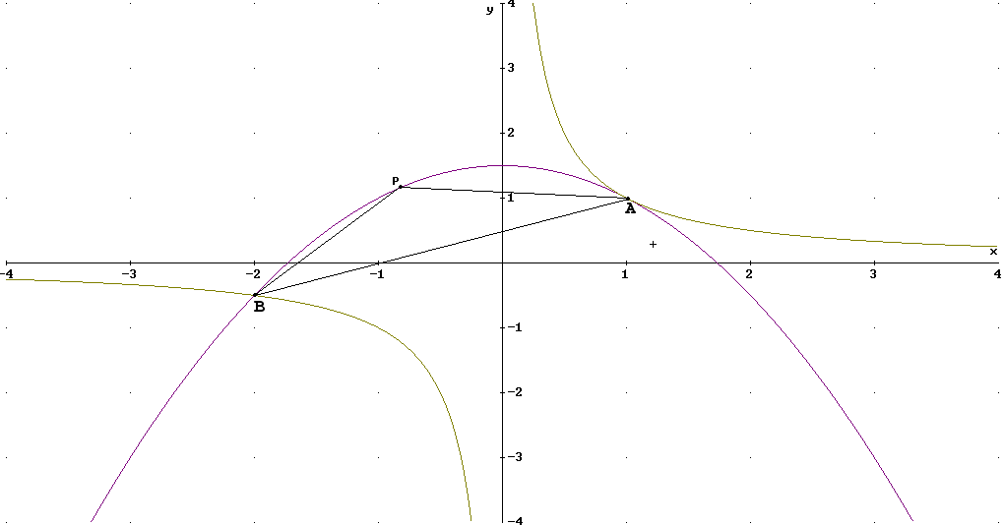

; ;

; ; ;
da cui da cui

